

**Салық салу және жер салығының базалық ставкаларына түзету коэффициенттері мақсаттары үшін Павлодар ауданының ауыл шаруашылығы мақсатындағы жерлерін және ауылдық елді мекендер жерлерін жерді аймақтарға бөлу жобасын (схемаларын) бекіту туралы**

***Күшін жойған***

Павлодар облысы Павлодар аудандық мәслихатының 2014 жылғы 26 желтоқсандағы № 41/317 шешімі. Павлодар облысының Әділет департаментінде 2015 жылғы 04 ақпанда № 4295 болып тіркелді. Күші жойылды - Павлодар облысы Павлодар аудандық мәслихатының 2019 жылғы 4 мамырдағы № 53/241 (алғашқы ресми жарияланған күнінен кейін күнтізбелік он күн өткен соң қолданысқа енгізіледі) шешімімен

      Ескерту. Күші жойылды - Павлодар облысы Павлодар аудандық мәслихатының 04.05.2019 № 53/241 (алғашқы ресми жарияланған күнінен кейін күнтізбелік он күн өткен соң қолданысқа енгізіледі) шешімімен.

      Қазақстан Республикасының Жер кодексінің 8-бабының 2-тармағына, Қазақстан Республикасының "Салық және бюджетке төленетін басқа да міндетті төлемдер туралы" (Салық қодексі) Кодексінің 387-бабының 1-тармағына сәйкес, Павлодар аудандық мәслихаты **ШЕШІМ ЕТЕДІ:**

      1. Салық салу және жер салығының базалық ставкаларына түзету коэффициенттері мақсаттары үшін Павлодар ауданының ауыл шаруашылық мақсатындағы жерлерін және ауылдық елді мекендер жерлерін жерді аймақтарға бөлу жобасы (схемалары) осы шешімнің 1, 2, 3, 4 қосымшаларына сәйкес бекітілсін.

      2. Осы шешімнің орындалуын бақылау аудандық мәслихаттың тұрақты комиссияларына жүктелсін.

      3. Осы шешім алғашқы ресми жарияланған күннен бастап қолданысқа енгізіледі.

|  |  |
| --- | --- |
| *Сессия төрағасы* | *М. Керімбаев* |
| *Мәслихат хатшысы* | *Б. Оралов* |

|  |  |
| --- | --- |
|  | Павлодар аудандық мәслихатының 2014 жылғы 26 желтоқсандағы № 41/317 шешіміне 1-қосымша |

**Салық салу мақсаттары үшін Павлодар ауданының ауыл**  
**шаруашылық мақсатындағы жерлерін аймақтау СХЕМАСЫ**

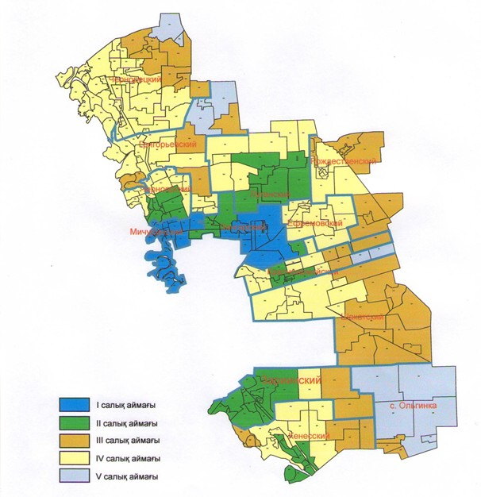

|  |  |
| --- | --- |
|  | Павлодар аудандық мәслихатының 2014 жылғы 26 желтоқсандағы № 41/317 шешіміне 2-қосымша |

**Салық салу мақсаттары үшін Павлодар ауданының**  
**ауылдық елді мекен жерлерін аймақтау СХЕМАСЫ**

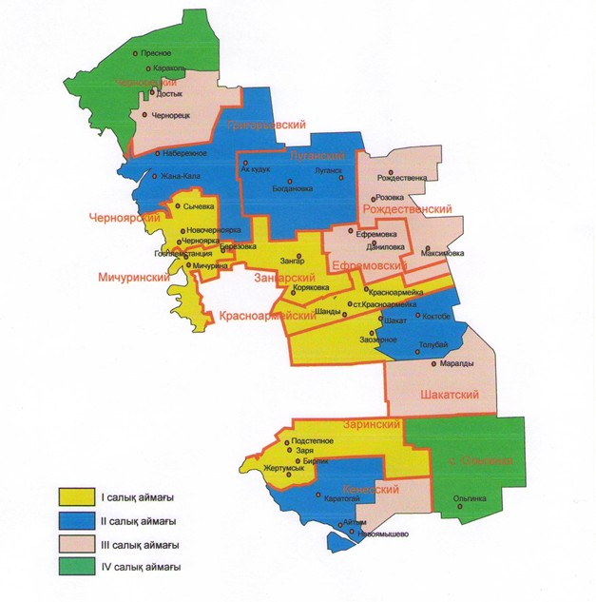

|  |  |
| --- | --- |
|  | Павлодар аудандық мәслихатының 2014 жылғы 26 желтоқсандағы № 41/317 шешіміне 3-қосымша |

**Павлодар ауданының ауыл шаруашылығы мақсатындағы жерлеріне жер**  
**салығының базалық ставкасының арттыру (кеміту) түзету коэффициенттері**

|  |  |  |  |  |
| --- | --- | --- | --- | --- |
| Аймақтың нөмірі | Жер салығының базалық ставкаларына түзету коэффициенттері | Ауыл және ауылдық округтің атауы | Есептік кадастрлық тоқсандардың тізімі |  |
| I | 1,5 | Мичурин ауылдық округі | 131, 133, 091, 171, 067, 132, 125, 126, 129, 134, 135, 136, 137, 138, 142, 143, 143, 111, 112, 092 |  |
| Заңғар ауылдық округі | 148, 303, 141, 148, 141, 140, 139, 147, 149, 188 |  |
| II | 1,4 | Черноярка ауылдық округі | 066, 074, 075, 062, 131, 071, 064, 076 |  |
| Заңғар ауылдық округі | 145, 146, 146, 150 |  |
| Луганск ауылдық округі | 097, 084, 100, 101, 102, 081, 086, 082, 083 |  |
| Заря ауылдық округі | 218, 219, 269, 270, 265, 307, 308, 307, 310, 271, 271, 271, 271, 271 |  |
| Кеңес ауылдық округі | 304, 280, 280, 276, 274, 272, 284, 283 |  |
| Красноармейка ауылдық округі | 193, 180, 175, 176, 178, 179, 181 |  |
| III | 1,3 | Чернорецк ауылдық округі | 030, 013 ,012, 033, 032, 035, 021, 038 |  |
| Кеңес ауылдық округі | 259, 260, 289, 291, 292 |  |
| Ольгинка ауылы | 293, 294, 295 |  |
| Красноармейка ауылдық округі | 199, 200, 201 |  |
| Рождественка ауылдық округі | 013, 108, 103, 108, 107, 114, 117, 108, 106, 119 |  |
| Шақат ауылдық округі | 222, 224, 215, 225, 167, 258, 261, 256, 264, 257, 263, 262 |  |
| Григорьевка ауылдық округі | 055, 052, 057, 088, 109, 132 |  |
| Заря ауылдық округі | 273, 274 |  |
| Ефремовка ауылдық округі | 166 |  |
| IV | 1,2 | Красноармейка ауылдық округі | 190, 182, 191, 192, 194, 195, 196, 197, 198 |  |
| Рождественка ауылдық округі | 113, 105, 104, 103, 115, 116 |  |
| Черноярка ауылдық округі | 306, 068, 061, 089, 069, 074, 065, 072, 073, 066, 077, 078, 079 |  |
| Луганск ауылдық округі | 093, 085, 098, 099, 094, 095, 096 |  |
| Шақат ауылдық округі | 210, 211, 212, 216, 220, 221, 213, 223, 214 |  |
| Чернорецк ауылдық округі | 087, 305, 023, 024, 005, 004, 006, 007, 026, 025, 046, 026, 029, 018, 019, 020, 028, 016, 015, 027, 014, 008, 029, 022, 022, 039, 040, 037, 036, 029, 034, 304, 022, 004, 011, 022, 010, 009 |  |
| Ефремовка ауылдық округі | 160, 151, 152, 153, 155, 161,164, 154, 162, 163, 165 |  |
| Григорьевка ауылдық округі | 047, 018, 051, 045, 051, 044, 041, 051, 049, 056, 045, 058, 059, 028, 027 |  |
| Кеңес ауылдық округі | 285, 286, 287, 288, 290, 275, 281, 309, 282 |  |
| Заря ауылдық округі | 272 |  |
| V | 1,1 | Красноармейка ауылдық округі | 202, 203 |  |
| Григорьевка ауылдық округі | 054, 045, 053 |  |
| Ольгинка ауылы | 296, 297, 298, 299, 295 |  |
| Чернорецк ауылдық округі | 031, 021 |  |

|  |  |
| --- | --- |
|  | Павлодар аудандық мәслихатының 2014 жылғы 26 желтоқсандағы № 41/317 шешіміне 4-қосымша |

**Павлодар ауданының елді мекен жерлеріне жер салығының базалық**  
**ставкасының арттыру (кеміту) түзету коэффициенттері**

|  |  |  |  |
| --- | --- | --- | --- |
| Аймақтың нөмірі | Жер салығының базалық ставкаларына түзету коэффициенттері | Ауыл және ауылдық округтің атауы | Аймаққа кіретін ауыл және ауылдық елді мекендердің атауы |
| I | 1,45 | Заңғар ауылдық округі | Заңғар ауылы  Коряковка ауылы |
| Заря ауылдық округі | Заря ауылы  Бірлік ауылы  Жертұмсық ауылы  Подстепное ауылы |
| Красноармейка ауылдық округі | Красноармейка ауылы  Шанды ауылы  Красноармейка теміржол станциясы |
| Черноярка ауылдық округі | Новочерноярка ауылы  Сычевка ауылы  Черноярка ауылы |
| Шақат ауылдық округі | Шақат ауылы  Заозерное ауылы |
| Мичурин ауылдық округі | Мичурин ауылы  Березовка ауылы  Госплемстанция ауылы |
| II | 1,35 | Григорьевка ауылдық округі | Набережное ауылы  Жаңа-қала ауылы |
| Ефремовка ауылдық округі | Ефремовка ауылы  Даниловка ауылы |
| Кеңес ауылдық округі | Қаратоғай ауылы |
| Луганск ауылдық округі | Луганск ауылы  Ақ құдық ауылы  Богдановка ауылы |
| Шақат ауылдық округі | Көктөбе ауылы  Толыбай ауылы |
| III | 1,25 | Кеңес ауылдық округі | Новоямышев ауылы  Әйтім ауылы |
|  |  | Рождественка ауылдық округі | Розовка ауылы  Максимовка ауылы  Рождественка ауылы |
|  |  | Чернорецк ауылдық округі | Чернорецк ауылы  Достық ауылы |
|  |  | Шақат ауылдық округі | Маралды ауылы |
| IV | 1,15 | Ольгинка ауылы | Ольгинка ауылы |
|  |  | Чернорецк ауылдық округі | Пресное ауылы  Қаракөл ауылы |

© 2012. Қазақстан Республикасы Әділет министрлігінің «Қазақстан Республикасының Заңнама және құқықтық ақпарат институты» ШЖҚ РМК